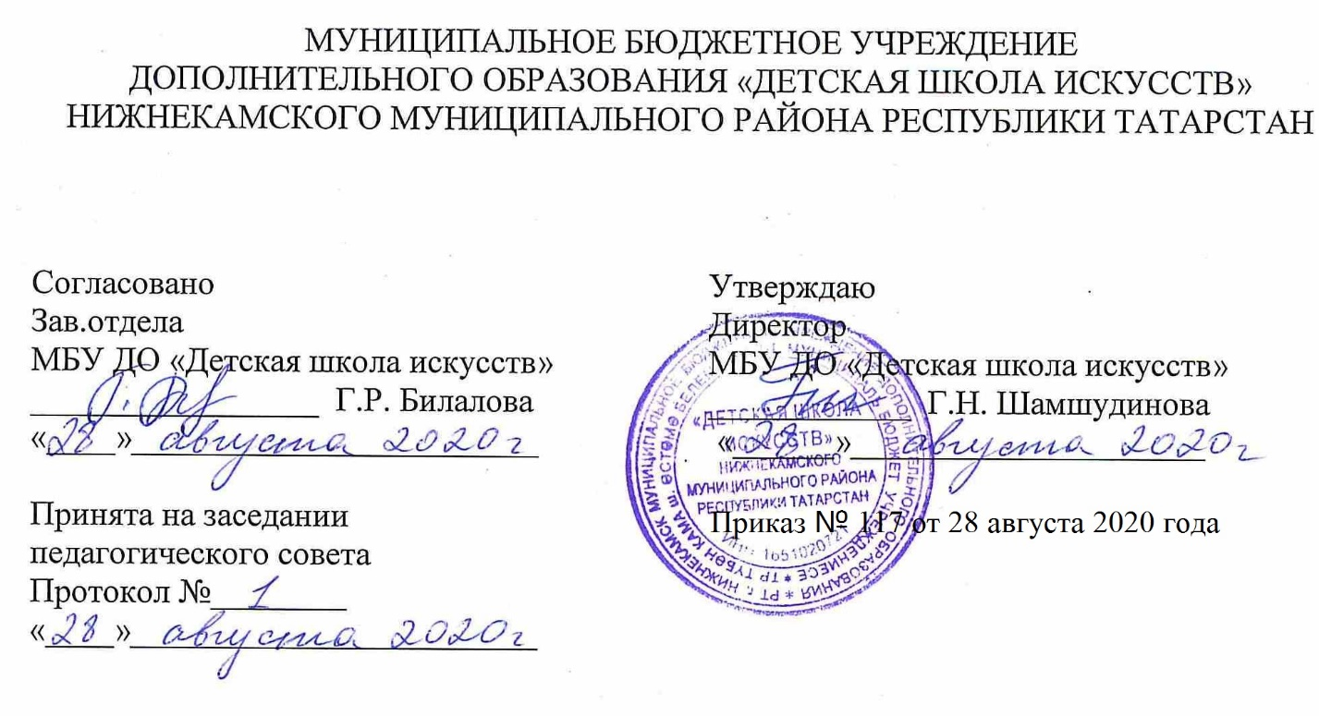

ДОПОЛНИТЕЛЬНАЯ ОБЩЕОБРАЗОВАТЕЛЬНАЯ
ОБЩЕРАЗВИВАЮЩАЯ РАБОЧАЯ ПРОГРАММА
«НАРОДНО-СЦЕНИЦЕСКИЙ ТАНЕЦ»
7 класс
(7- летний срок обучения)

Направленность: художественная
Возраст учащихся: 15-16 лет
Срок реализации: 1 год (105 ч.)

Составитель: Халиуллина Эльмира Минегасимовна, преподаватель хореографии высшей квалификационной категории

г. Нижнекамск
2020 год
1. Планируемые результаты

Личностные результаты

Личностные результаты освоения дополнительной образовательной общеразвивающей программы «Народно-сценический танец» отражают:
- Знание культуры своего народа, своего края, основ культурного наследия народов России и человечества (идентичность человека с российской многонациональной культурой.
- Готовность и способность обучающихся к саморазвитию и самообразованию на основе мотивации к обучению и познанию; готовность и способность осознанному выбору и построению дальнейшей индивидуальной траектории образования на базе ориентировки в мире профессий и профессиональных предпочтений, с учетом устойчивых познавательных интересов.
- Сформированность ответственного отношения к учению; уважительного отношения к труду.
- Сформированность целостного мировоззрения, соответствующего современному уровню развития науки и общественной практики, учитывающего культурное, духовное многообразие современного мира.
- Осознанное, уважительное и доброжелательное отношение к другому человеку, его мнению, мировоззрению, культуре, языку, вере. Готовность и способность вести диалог с другими людьми и достигать в нем взаимопонимания.
- Развитость эстетического сознания через освоение художественного наследия народов России и мира, творческой деятельности эстетического характера (способность понимать художественные произведения, отражающие разные этнокультурные традиции; сформированность основ художественной культуры обучающихся как части их общей духовной культуры, как особого способа познания жизни и средства организации общения; эстетическое, эмоционально-ценностное видение окружающего мира; способность к эмоционально-ценностному освоению мира, самовыражению и ориентации в художественном и нравственном пространстве культуры; уважение к истории культуры своего Отечества, выраженной в том числе в понимании красоты человека; потребность в общении с художественными произведениями, сформированность активного отношения к традициям художественной культуры как смысловой, эстетической и личностно-значимой ценности).

Метапредметные результаты
Регулятивные УУД
- Умение самостоятельно определять цели обучения, ставить и формулировать новые задачи в учебе и познавательной деятельности, развивать мотивы и интересы своей познавательной деятельности.
- Умение самостоятельно планировать пути достижения целей, в том числе альтернативные, осознанно выбирать наиболее эффективные способы решения учебных и познавательных задач.
- Умение соотносить свои действия с планируемыми результатами, осуществлять контроль своей деятельности в процессе достижения результата, определять способы действий в рамках предложенных условий и требований, корректировать свои действия в соответствии с изменяющейся ситуацией.
- Умение оценивать правильность выполнения учебной задачи, собственные возможности ее решения.
- Владение основами самоконтроля, самооценки, принятия решений и осуществления осознанного выбора в учебной и познавательной.
Познавательные УУД
6. Умение определять понятия, создавать обобщения, устанавливать аналогии, классифицировать, самостоятельно выбирать основания и критерии для классификации, устанавливать причинно-следственные связи, строить логическое рассуждение, умозаключение (индуктивное, дедуктивное, по аналогии) и делать выводы.
Коммуникативные УУД
- Умение организовывать учебное сотрудничество и совместную деятельность с учителем и сверстниками; работать индивидуально и в группе: находить общее решение на основе согласования позиций и учета интересов; формулировать, аргументировать и отстаивать свое мнение.
- Умение осознанно использовать речевые средства в соответствии с задачей коммуникации для выражения своих чувств, мыслей и потребностей для планирования и регуляции своей деятельности; владение устной речью.
- Формирование и развитие компетентности в области использования информационно-коммуникационных технологий.
Предметные результаты
- Формирование первоначальных представлений о значении хореографии для укрепления здоровья человека (физического, социального и психического), о ее позитивном влиянии на развитие человека (физическое, интеллектуальное, эмоциональное, социальное;
- Овладение умением организовать здоровье сберегающую жизнедеятельность;
- Формирование навыка систематического наблюдения за своим физическим состоянием, величиной физических нагрузок, показателями развития физических данных (гибкость, танцевальный шаг, апломб, координация движения).
2. Учебный (тематический) план
№ | Тема | Количество часов | Тип урока | Виды учебной деятельности
1 | Вводное занятие. Правила техники безопасности | 3 | Урок изучение и первичного закрепления новых знаний | Урок-лекция, практическое занятие
2 | Танцы народов мира | 15 | Урок изучение и первичного закрепления новых знаний | Урок-лекция, практическое занятие
3 | Экзерсис у станка | 15 | Изучение нового материала | Урок-лекция, практическое занятие
4 | Экзерсис на середине зала | 12 | Изучение нового материала | Урок-лекция, практическое занятие
5 | Прыжки в повороте | 18 | Урок закрепления знаний | Урок-лекция, практическое занятие
6 | Вращения | 12 | Урок проверки ЗУН | Урок-лекция, практическое занятие
7 | Хлопушки присядки | 12 | Урок изучение и первичного закрепления новых знаний | Урок-лекция, практическое занятие
8 | Этюды на середине зала | 15 | Урок изучение и первичного закрепления новых знаний | Урок-лекция, практическое занятие
9 | Контрольный урок | 3 |  | Урок-лекция, практическое занятие
ИТОГО: |  | 105

3. Календарный учебный график
№ п/п | Месяц | Число | Время проведения занятия | Форма занятия | Количество часов | Тема занятий | Место проведения | Форма контроля
1. | Сентябрь | 01  04 | 18.40-19.40  17.10-18.10 | лекция  урок | 1,5  1,5 | Вводное занятие. Правила техники безопасности | МБУ «ДШИ»  Структурное подразделение  Гимназии №1,  102 кабинет | Просмотр
2. | Сентябрь | 08  11 | 18.40-19.40  17.10-18.10 | урок | 1,5  1,5 | Танцы народов мира |  | Просмотр
2. | Сентябрь | 15  18 | 18.40-19.40  17.10-18.10 | урок | 1,5  1,5 | Танцы народов мира |  | Просмотр
2. | Сентябрь | 22  25 | 18.40-19.40  17.10-18.10 | урок | 1,5  1,5 | Танцы народов мира |  | Просмотр
2. | Сентябрь | 29  02 | 18.40-19.40  17.10-18.10 | урок | 1,5  1,5 | Танцы народов мира |  | Просмотр
2. | Октябрь | 06  09 | 18.40-19.40  17.10-18.10 | урок | 1,5  1,5 | Танцы народов мира |  | Просмотр
3. |  | 13  16 | 18.40-19.40  17.10-18.10 | урок | 1,5  1,5 | Экзерсис у станка |  | Просмотр
3. |  | 20  23 | 18.40-19.40  17.10-18.10 | урок | 1,5  1,5 | Экзерсис у станка |  | Просмотр
3. |  | 27  30 | 18.40-19.40  17.10-18.10 | урок | 1,5  1,5 | Экзерсис у станка |  | Просмотр
3. | Ноябрь | 10  13 | 18.40-19.40  17.10-18.10 | урок | 1,5  1,5 | Экзерсис у станка |  | Просмотр
3. | Ноябрь | 17  20 | 18.40-19.40  17.10-18.10 | урок | 1,5  1,5 | Экзерсис у станка |  | Просмотр
4. | Ноябрь | 24  27 | 18.40-19.40  17.10-18.10 | урок | 1,5  1,5 | Экзерсис на середине зала |  | Просмотр
4. | Декабрь | 01  04 | 18.40-19.40  17.10-18.10 | урок | 1,5  1,5 | Экзерсис на середине зала |  | Просмотр
4. | Декабрь | 08  11 | 18.40-19.40  17.10-18.10 | урок | 1,5  1,5 | Экзерсис на середине зала |  | Просмотр
4. | Декабрь | 15  18 | 18.40-19.40  17.10-18.10 | урок | 1,5  1,5 | Экзерсис на середине зала |  | Просмотр
4. | Декабрь | 22  25 | 18.40-19.40  17.10-18.10 | урок | 1,5  1,5 | Контрольный урок |  | Просмотр
5. | Январь | 12  15 | 18.40-19.40  17.10-18.10 | урок | 1,5  1,5 | Прыжки в повороте |  | Просмотр
5. | Январь | 19  22 | 18.40-19.40  17.10-18.10 | урок | 1,5  1,5 | Прыжки в повороте |  | Просмотр
5. | Январь | 26  29 | 18.40-19.40  17.10-18.10 | урок | 1,5  1,5 | Прыжки в повороте |  | Просмотр
5. | Февраль | 02  05 | 18.40-19.40  17.10-18.10 | урок | 1,5  1,5 | Прыжки в повороте |  | Просмотр
5. | Февраль | 09  12 | 18.40-19.40  17.10-18.10 | урок | 1,5  1,5 | Прыжки в повороте |  | Просмотр
5. | Февраль | 16  19 | 18.40-19.40  17.10-18.10 | урок | 1,5  1,5 | Прыжки в повороте |  | Просмотр
6. | Февраль | 23  26 | 18.40-19.40  17.10-18.10 | урок | 1,5  1,5 | Вращения |  | Просмотр
6. | Март | 02  05 | 18.40-19.40  17.10-18.10 | урок | 1,5  1,5 | Вращения |  | Просмотр
6. | Март | 09  12 | 18.40-19.40  17.10-18.10 | урок | 1,5  1,5 | Вращения |  | Просмотр
6. | Март | 16  19 | 18.40-19.40  17.10-18.10 | урок | 1,5  1,5 | Вращения |  | Просмотр
7. | Апрель | 31  02 | 18.40-19.40  17.10-18.10 | урок | 1,5  1,5 | Хлопушки, присядки |  | Просмотр
7. | Апрель | 06  09 | 18.40-19.40  17.10-18.10 | урок | 1,5  1,5 | Хлопушки, присядки |  | Просмотр
7. | Апрель | 13  16 | 18.40-19.40  17.10-18.10 | урок | 1,5  1,5 | Хлопушки, присядки |  | Просмотр
7. | Апрель | 20  23 | 18.40-19.40  17.10-18.10 | урок | 1,5  1,5 | Хлопушки, присядки |  | Просмотр
8. | Апрель | 27  30 | 18.40-19.40  17.10-18.10 | урок | 1,5  1,5 | Этюды на середине зала |  | Просмотр
8. | Май | 04  07 | 18.40-19.40  17.10-18.10 | урок | 1,5  1,5 | Этюды на середине зала |  | Просмотр
8. | Май | 11  14 | 18.40-19.40  17.10-18.10 | урок | 1,5  1,5 | Этюды на середине зала |  | Просмотр
8. | Май | 18  21 | 18.40-19.40  17.10-18.10 | урок | 1,5  1,5 | Этюды на середине зала |  | Просмотр
8. | Май | 25  28 | 18.40-19.40  17.10-18.10 | урок | 1,5  1,5 | Контрольный урок |  | Просмотр
ИТОГО: |  |  |  |  | 105

